注册：SNJB0101
重大气象信息专报

2025年总第359期（天气第318期）
陕西省气象灾害应急指挥部办公室
陕 西 省 气 象 局 签发：罗 慧

预计华西秋雨将于9月2日开始 2-8日有大范围持续性降水 累计雨量大致灾风险高 需加强灾害防御工作
（2025年9月1日20时30分）
摘要：受副热带高压外围暖湿气流和高空槽的共同影响，9月2-8日我省将出现大范围强降水过程。主要降水时段在2日白天至夜间、3日夜间至5日白天，8日白天，预计将有4个暴雨日，关中、陕南大部分地方有中到大雨，局地有暴雨。过程累计降水量：陕北北部15～50毫米，陕北南部、关中大部25～80毫米，陕南大部、秦巴山区50～100毫米，其中关中西部局地、陕南西部、秦巴山区局地100～200毫米，个别点可达200毫米以上。另外，9月3日至5日我省大部分地方、6日至8日秦巴山区、陕南大部能见度低，其中3日晨间陕北、关中北部局地有能见度小于500米的浓雾。
预计9月2-6日陕西华西秋雨监测区内将出现连续5天50%以上站点出现降水，达到第一个多雨期的标准。依据华西秋雨监测规范，预计2025年9月2日为华西秋雨开始日，较常年（9月12日）偏早10天。
受前期降水影响，陕北大部、秦岭北麓沿线、汉中秦巴山区土壤过湿，关中大部土壤仍存在轻至重度缺墒。本轮降水持续时间长，关中、陕南累计雨量大，持续性降水有利于关中旱情解除。但上游甘肃境内降水较大，受上游来水和降水共同影响，关中、陕南发生山洪、地质灾害、中小河流洪水、城市暴雨积涝气象风险较高，汉江流域、渭河流域局地中小河流有超警戒水位气象风险，需加强跨省联防联控以及灾害隐患点等排查，做好次生灾害防御以及交通、旅游等安全管理工作。关注降水天气引发农田渍涝和病虫害发生发展，全力以赴做好秋粮田间管理和农业防灾减灾。
请相关部门关注当地气象部门“13161”递进式监测预报预警服务。提早研判持续性降水对水库、交通运输（轨道交通）、城乡排水、旅游出行、民宿、户外游乐设施、缆车、航空飞行、输电线路、农业设施、高空作业、施工作业、地下作业、矿山、相关水域水上作业等产生的不利影响。

一、9月2日至8日全省有一轮明显降水过程
受副热带高压外围暖湿气流和高空槽的共同影响，预计9月2-8日全省有大范围降水过程，主要降水时段在2日白天至夜间、3日夜间至5日白天，8日白天，预计将有4个暴雨日。关中、陕南有中到大雨，延安东部局地（延川县、延长县）、汉中部分（南郑区、城固县、勉县、略阳县、镇巴县、宁强县、留坝县），商洛北部（商州区、镇安县、柞水县），安康西南部局地（石泉县、紫阳县、岚皋县）有暴雨（50～60毫米）。过程期间局地伴有短时强降水，最大小时雨强10～30毫米/小时，个别点超过40毫米/小时。过程累计降水量：陕北北部15～50毫米，陕北南部、关中大部25～80毫米，陕南大部、秦巴山区50～100毫米，其中关中西部局地、陕南西部、秦巴山区局地100～200毫米，个别点可达200毫米以上（图1）。
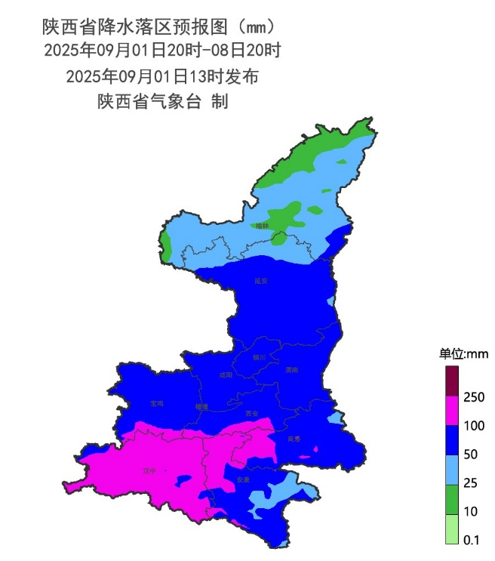
图1 2025年9月1日20时-8日20时（7天）累计降水落区图
具体的逐日天气预报如下：
9月2日：全省大部地区有小到中雨（0.1~20毫米），西安南部、汉中部分、安康北部有大雨（25~40毫米），汉中南部局地（南郑区、城固县）有暴雨（50~60毫米）（图2）。
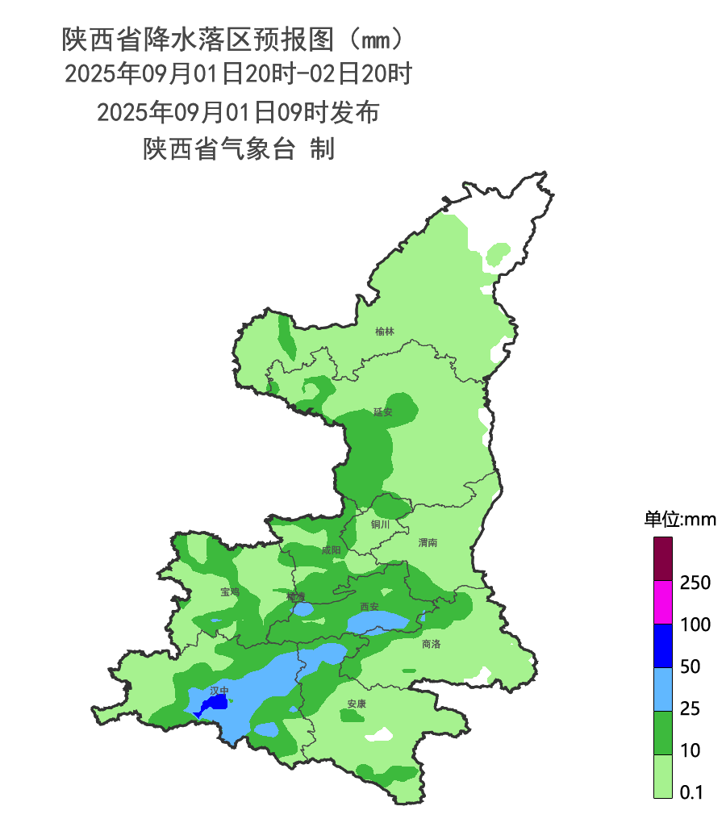
图2 2025年9月1日20时-2日20时降水落区图
9月3日:关中东南部、陕南中东部有小到中雨（0.1~25毫米），汉中东部、安康北部、商洛大部、秦巴山区局地有大雨（25~50毫米），汉中东部局地（镇巴县）、安康北部局地（石泉县）、商洛北部（商州区、镇安县、柞水县）有暴雨（50~60毫米）（图3）。
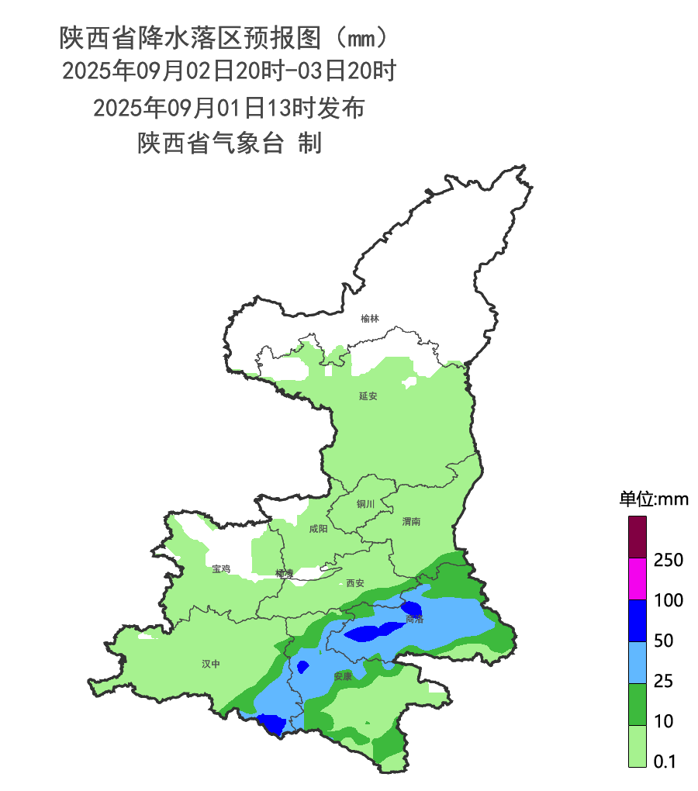+
图3 2025年9月2日20时-3日20时降水落区图
9月4日：全省大部有小到中雨（0.1~25毫米），延安南部部分、关中东部、汉中北部、秦岭山区东段有大雨（25~40毫米）（图4）。
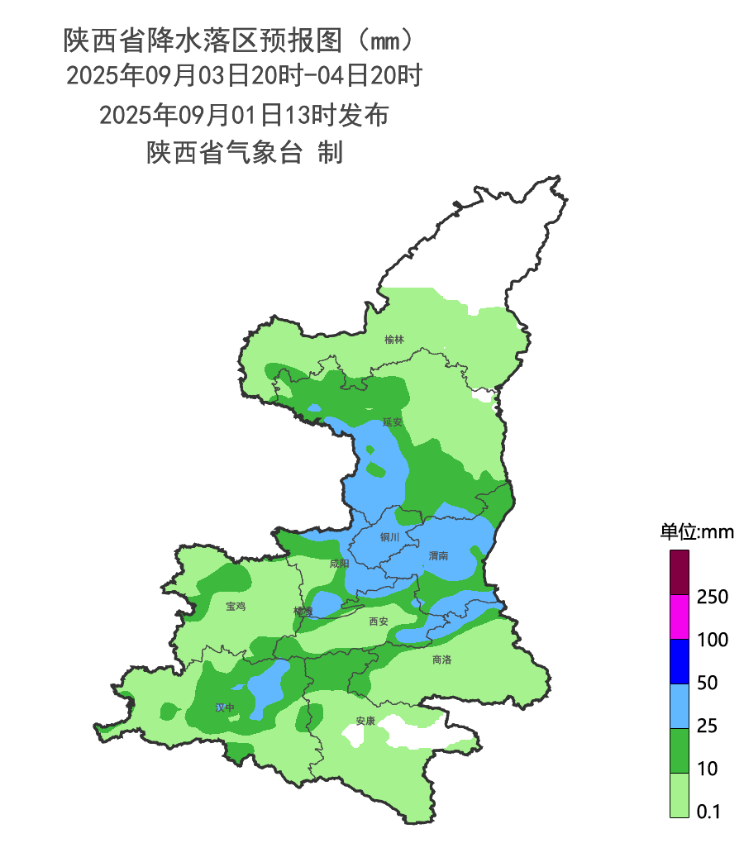
图4 2025年9月3日20时-4日20时降水落区图
9月5日：陕北大部、关中西部和北部、陕南西部有中到大雨（25~50毫米），延安东部局地（延川县、延长县）、汉中西部局地（勉县、略阳县、宁强县、留坝县）有暴雨（50~60毫米）（图5）。日平均气温关中部分、陕南大部下降4～6℃，局地可达6～8℃。
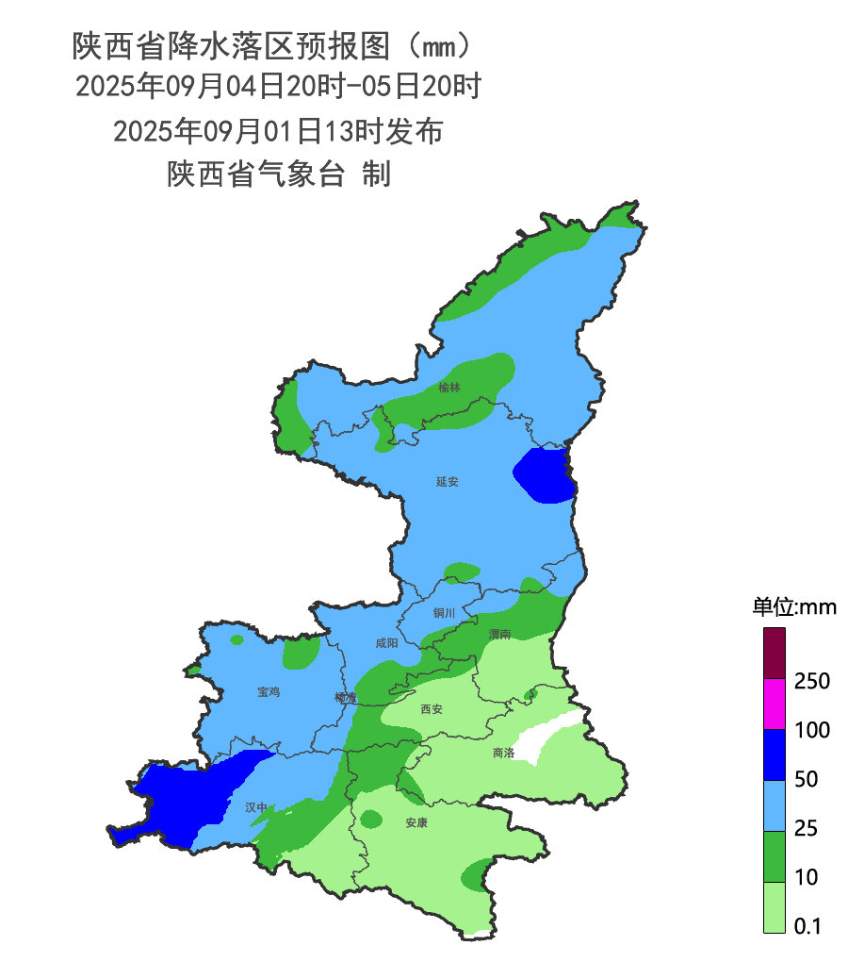
图5 2025年9月4日20时-5日20时降水落区图
9月6日：陕北南部有分散性小雨（0.1~1毫米），关中、陕南有小到中雨（0.1~20毫米），秦岭山区部分地方、汉中东南部部分有大雨（25~40毫米）（图6）。

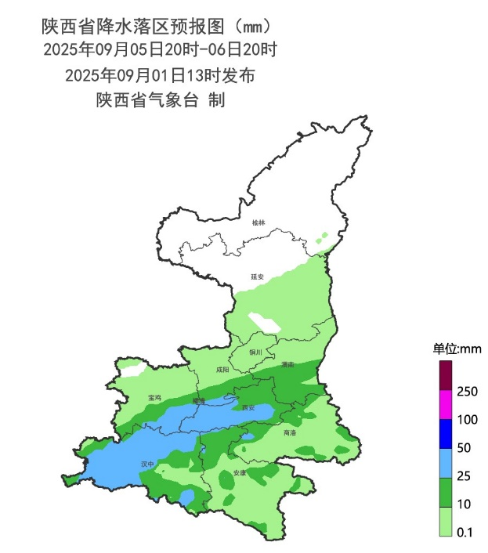
图6 2025年9月5日20时-6日20时降水落区图
9月7日：关中南部部分地方有小雨（0.1~3毫米），陕南有小到中雨（0.1~20毫米），汉中东南部部分、安康南部局地有大雨（25~40毫米）（图7）。

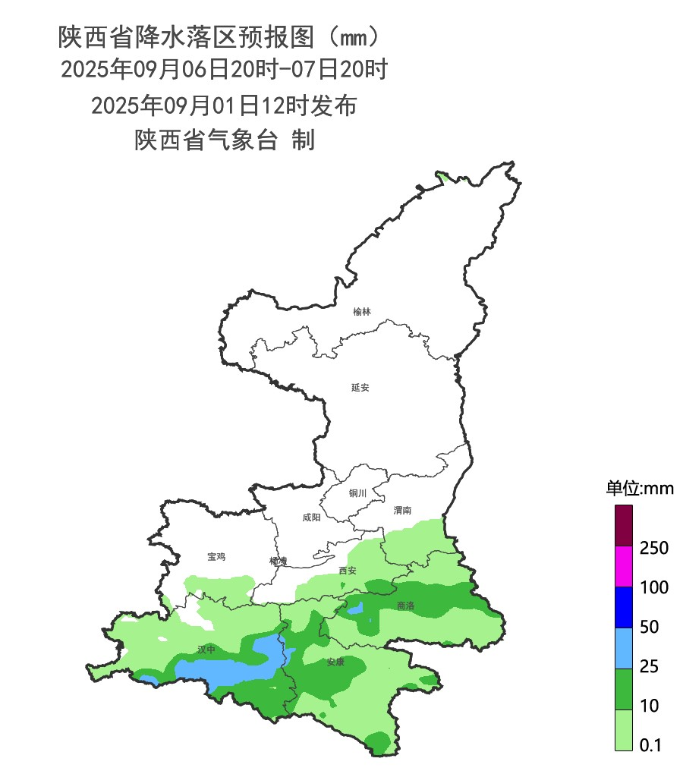
图7 2025年9月6日20时-7日20时降水落区图
9月8日：关中部分地方有小雨（1~5毫米），陕南有中到大雨（10~40毫米），汉中南部部分（南郑区、镇巴县、宁强县）、安康南部局地（紫阳县、岚皋县）有暴雨（50~60毫米）（图8）。
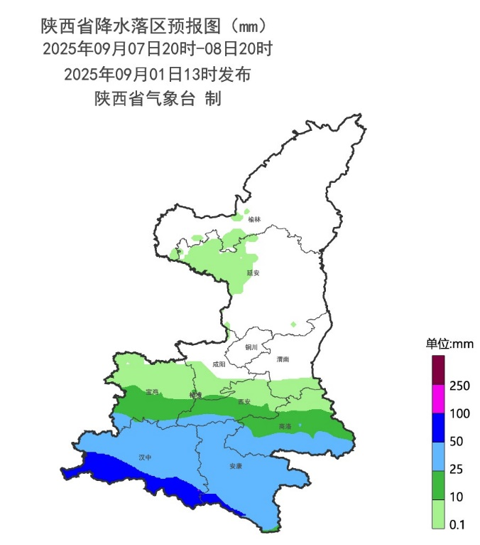
图8 2025年9月7日20时-8日20时降水落区图
二、影响分析与建议
本轮华西秋雨影响范围广、持续时间长、关中和陕南累计雨量大。受上游来水和降水共同影响，发生山洪、地质灾害、中小河流洪水、城市暴雨积涝气象风险较高，汉江流域、渭河流域局地中小河流有超警戒水位气象风险，需加强跨省联防联控以及灾害隐患点等排查，防范对水库、交通运输（轨道交通）、城乡排水、旅游出行、民宿、户外游乐设施、缆车、航空飞行、输电线路、农业设施、高空作业、施工作业、地下作业、矿山、相关水域水上作业等产生的不利影响。
1. 防范本轮强降水可能引发的山洪、地质等次生灾害
受前期降水影响，陕北大部、秦岭北麓沿线、汉中秦巴山区土壤过湿。本轮过程上游甘肃境内降水较大，受上游来水和降水共同影响，诱发山洪、地质灾害、中小河流洪水、城市暴雨积涝气象风险较高，汉江流域、渭河流域局地中小河流有超警戒水位气象风险，需持续加强灾害隐患点排查，严加防范降水落区叠加的影响，并警惕地质灾害的滞后性。政府及相关部门要密切关注当地天气预报预警，按照职责做好防范山洪、地质灾害等相关工作，必要时安排果断及时撤离，远离临水临崖等灾害易发地带。
2. 关注持续性降水对交通出行等的不利影响
受持续性阴雨天气影响，道路湿滑、积水、低能见度风险高，需重点关注其对交通安全和通行效率的不利影响，加大对桥梁、涵洞、山谷、隧道进出口等重点路段的巡查力度，及时发现并排除安全隐患，必要时采取交通管制措施。关注对出行和景区旅游安全的不利影响，特别是进山、进峪口游玩时需做好防范措施。
3. 关注降水天气对农业生产的不利影响
目前，我省关中中东部20厘米土壤相对湿度低于60%，存在轻—中度缺墒，此次过程对改善关中大部农田和果园土壤墒情有利，利于秋粮作物、经济林果产量和品质形成。但持续性降水易引发农田渍涝和病虫害发生发展。建议提早开沟做好排水准备；成熟期玉米及时收获晾晒，防范籽粒霉变；暴雨高湿区抓住“雨隙窗口期”做好病虫害监测及防治工作。
由于季节转换期天气系统调整快，加之预报时效长，降水强度和落区具有不确定性，各级气象部门将强化“13161”递进式监测预报预警服务，及时叫应应急责任人，尽最大努力做到“叫”的精准，与应急、住建、农业、水利、自然资源、交通、文旅等部门开展气象灾害风险联合预警，全力做好汛期气象服务工作。


报：省委、人大、政府、政协领导同志，省委、人大、政府政协办公厅
送：省委宣传部、省委网信办、省发展和改革委员会、省教育厅、省工业和信息化厅、省公安厅、省民政厅、省财政厅、省自然资源厅、省生态环境厅、省住房和城乡建设厅、省交通运输厅、省水利厅、省农业农村厅、省商务厅、省文化和旅游厅、省卫生健康委员会、省应急管理厅、西北能源监管局、省林业局、省广播电视局、省文物局、省人民防空办公室、省邮政管理局、省通信管理局、省军区、武警陕西省总队、省消防救援总队、国网陕西省电力有限公司、西部机场集团有限公司、中国铁路西安局集团有限公司

制作：姚静 屈丽玮 王瑾婷 张文静 审核：张树誉 潘留杰 审签：赵奎锋


